Тема недели: «Весна в окно стучится…Весенние ручейки».

Вид образовательной деятельности | Рекомендации для родителей
Познавательно-исследовательская деятельность (Познавательное развитие)  Тема: «Рассказ об изменениях в природе с наступлением весны, о жизни лесных животных весной».  Программное содержание: Знакомить детей с признаками весны, таяньем снега, образованием ручейков.  Уточнить и расширить представления детей о внешнем виде взрослых животных и их детенышей (заяц, медведь, белка, лиса ,волк), некоторых особенностях образа жизни весной. Познакомить с 2-3 элементарными правилами поведения в лесу. Вызвать желание бережно относится к лесным обитателям, выполнять правила поведения. | Проиграть с детьми дидактическую игру: «Признаки весны» Ребенок должен по признакам того или иного времени года, отгадать время года –зима,осень,лето,весна.Тем самым закрепить времена года и найти среди картинок время года «Весна»  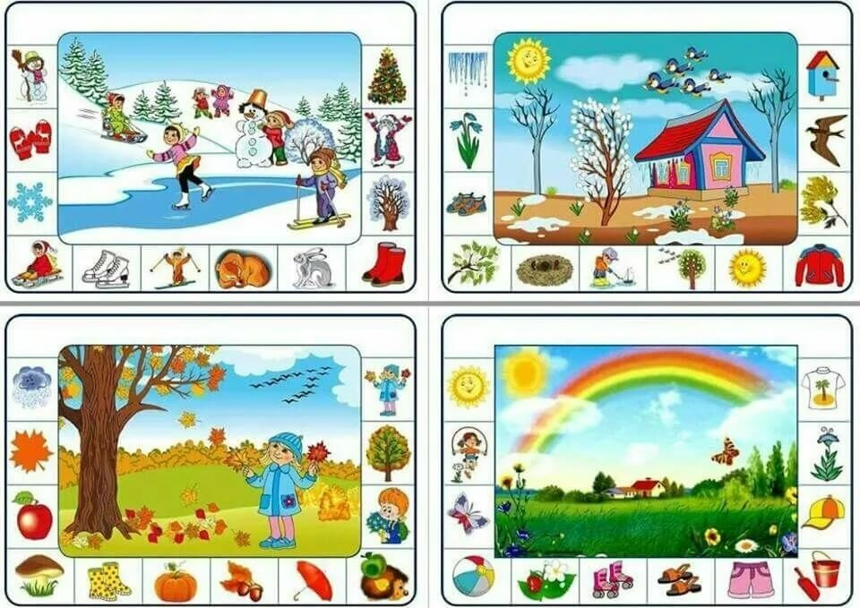  Дидактическая игра «Собираясь на прогулку весной ,я одену…» Ребенок должен подобрать одежду.  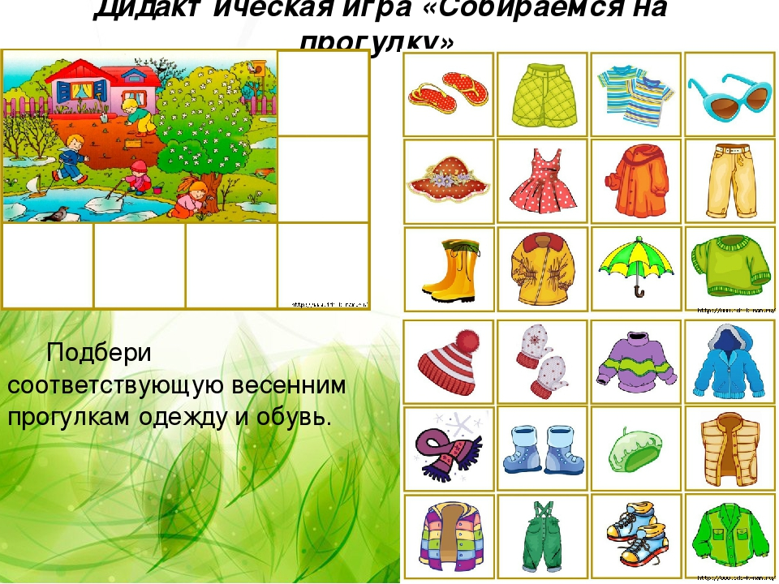  Познакомить ребенка с правилами поведения на природе.  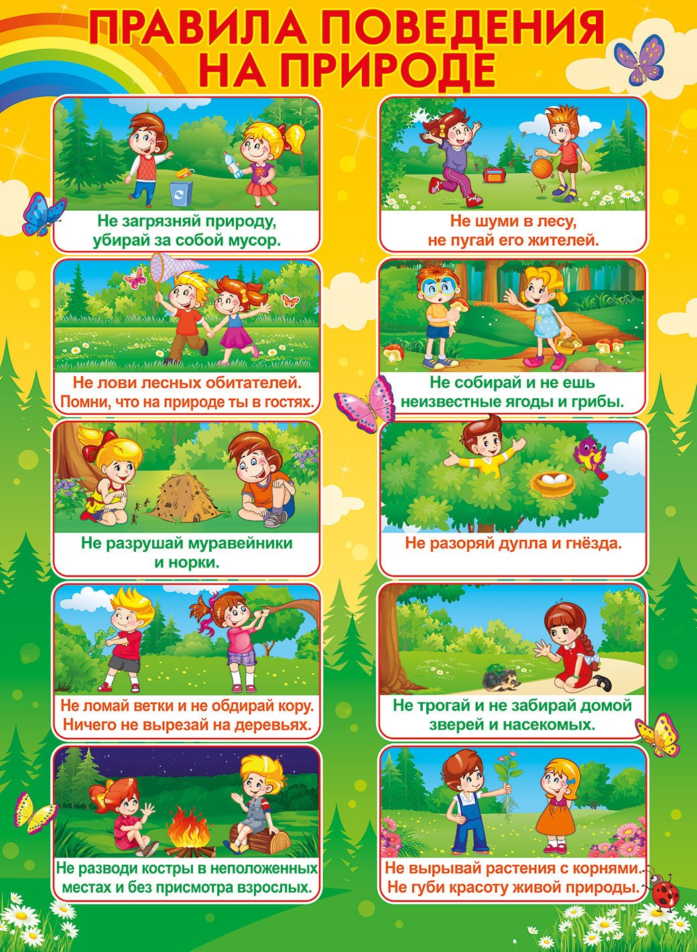  Рассматривание иллюстраций, о весне (Животные, птицы, живая и неживая природа), труд человека весной  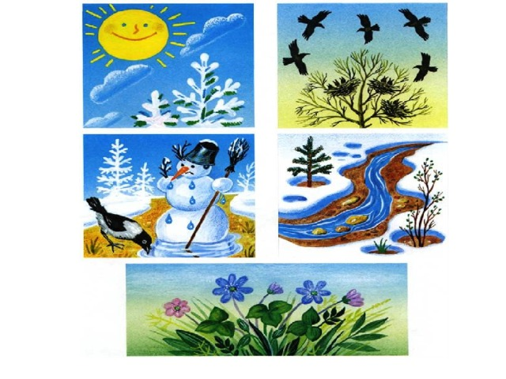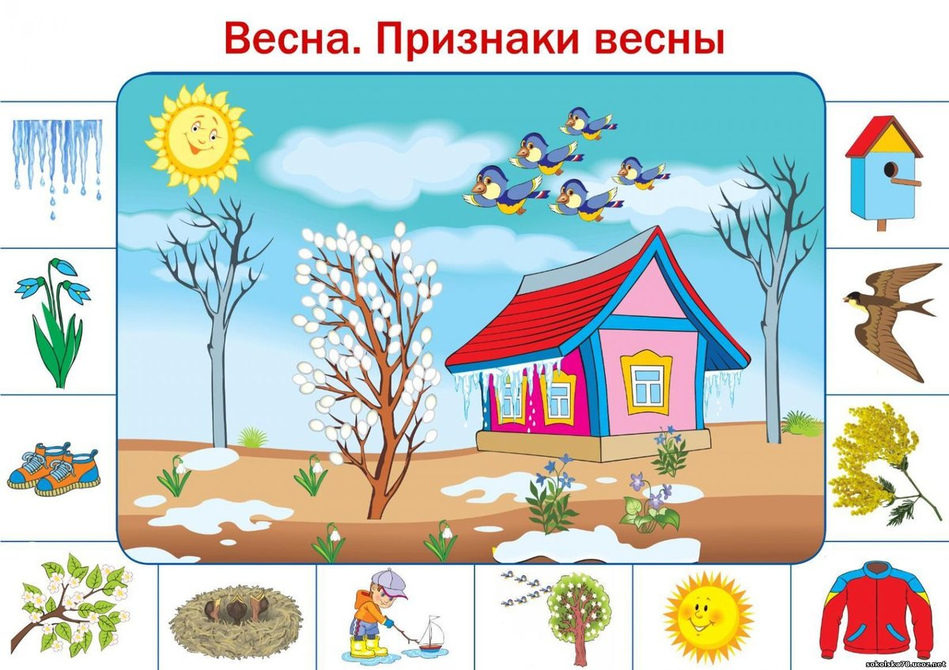  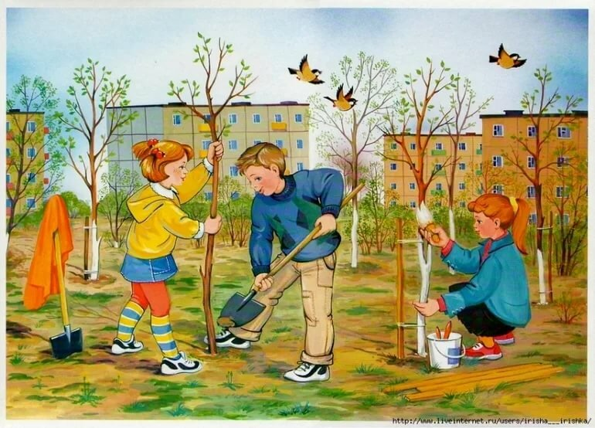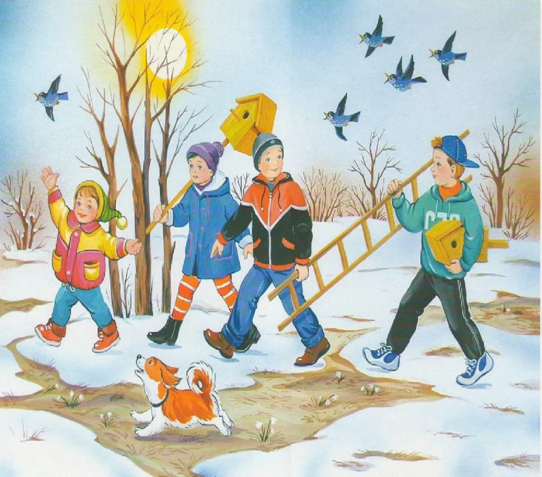  Физкультминутка.  «Весна идёт»  Раньше был сугроб до крыши, (Поднимаем руки вверх)  А теперь всё ниже, ниже.  Оседает, оседает,  А потом совсем растает. (Опускаем руки и приседаем)  Солнышко сильнее греет, (Руки вверх, растопыриваем пальцы)  Растопить весь снег сумеет.  Побегут ручьи везде.  Всё окажется в воде. (Делаем руками перед собой волнообразные движения)  Все деревья вдруг проснулись (Потягиваемся)  И от снега отряхнулись. (Показываем: деревья стряхивают снег)  Пробудились ото сна.  Это к нам идёт весна! (Руки в стороны: радостно встречаем весну)  Чтение:  русские народные сказки «Заюшкина избушка», «Маша и медведь» skazka/masha-i-medved…skazka-zayushkina-izbushka.html  Рисование «Весна», «Сосульки», Весеннее дерево».  Аппликация «Скворечник»  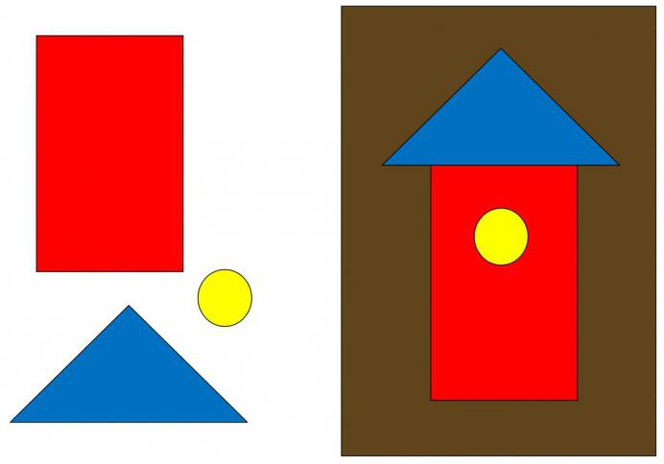  Инсценировка сказки «Теремок»
Восприятие художественной литературы (Речевое развитие)  Тема: Заучивание Плещеев «Сельская песня» Программное содержание: Учить эмоционально воспринимать и понимать образное содержание поэтического текста, связывать с реальными картинами природы, передавать характер стихотворения в самостоятельном чтении; обогащать словарь образными словами и выражениями. | Пальчиковая гимнастика «Апельсин»  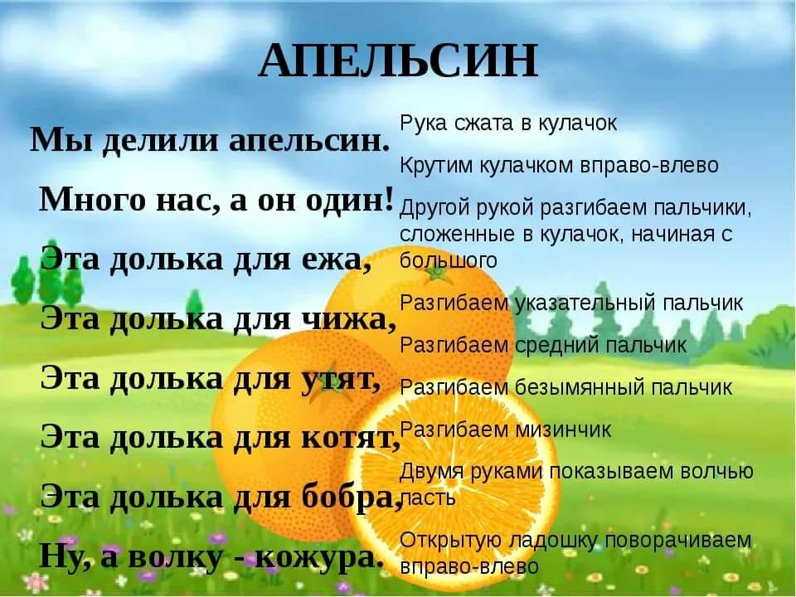  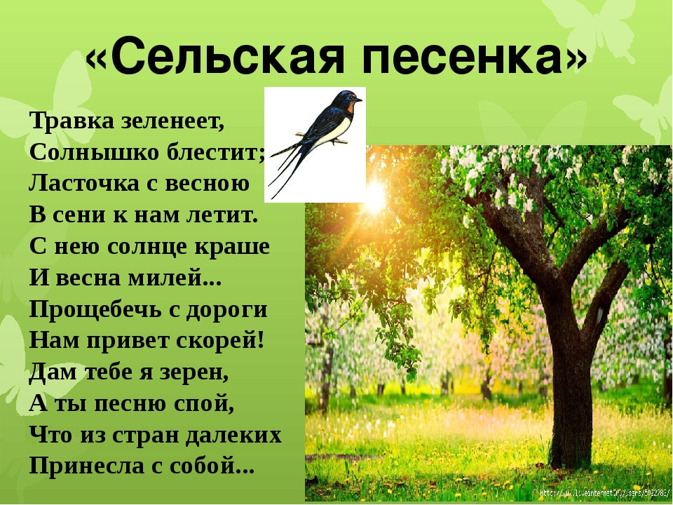
Коммуникативная деятельность  (Речевое развитие)  Тема: «Составление описательного рассказа о животных по картинкам»  Программное содержание:  Связная речь: учить составлять короткие рассказы по картинке;  Словарь и грамматика: закрепить умение образовывать формы единственного и множественного числа существительных – названий детенышей; | Артикуляционная гимнастика: «Часики», «Блинчик», «Вкусное варенье», «Шарик»  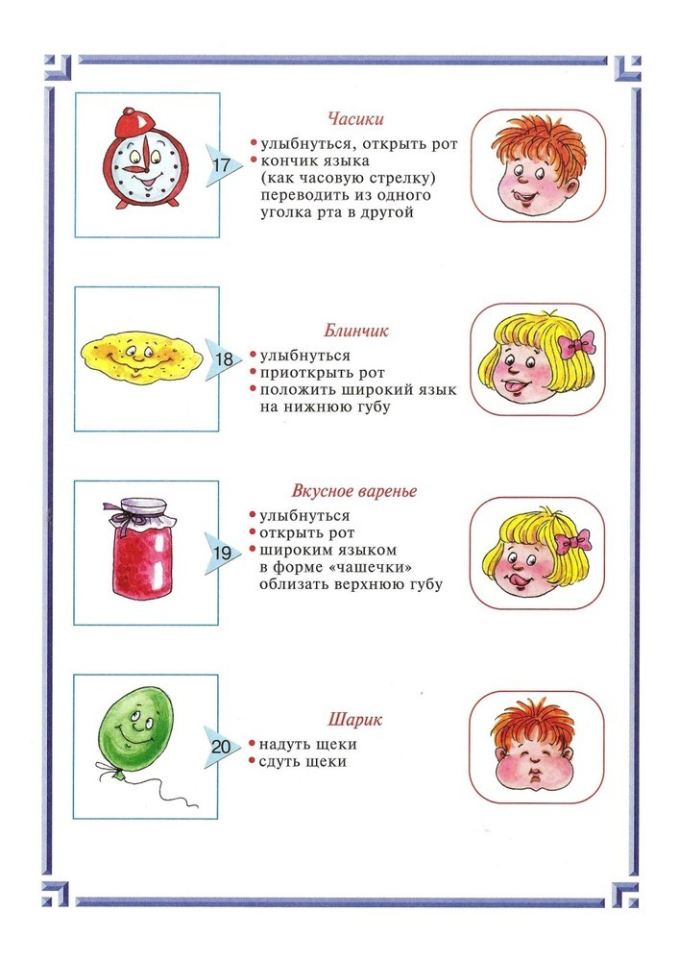  Дидактическая игра «Утенок и цыпленок»  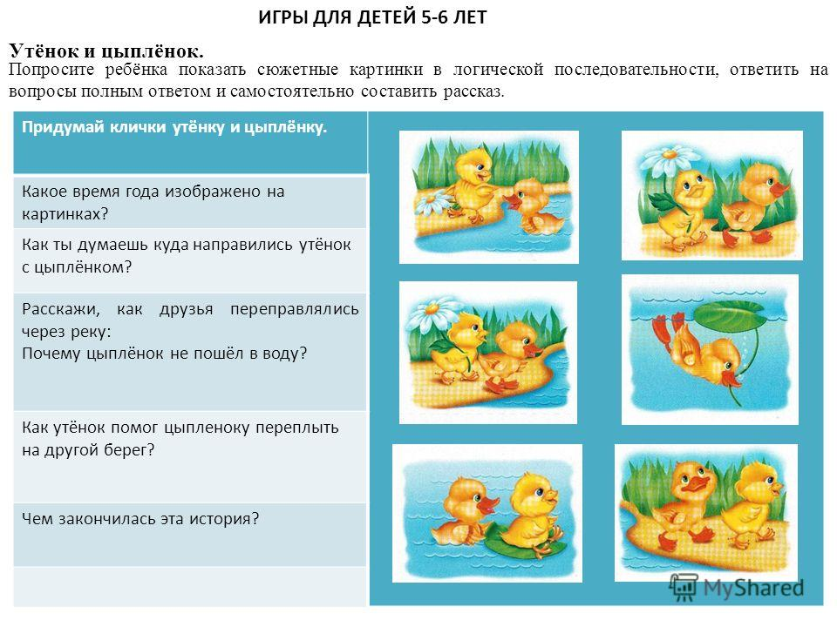  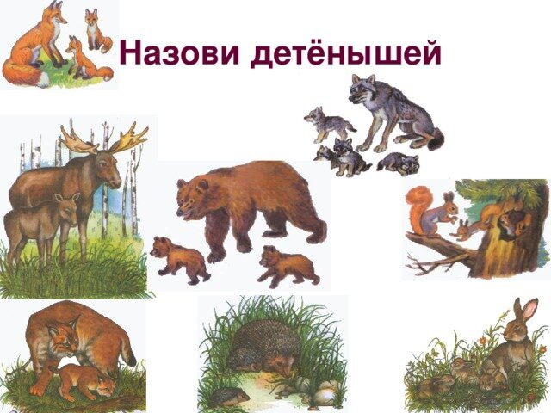Дидактическая игра:«Назови детенышей» Взрослый называет маму, а ребенок детеныша, затем наоборот.
Продуктивная деятельность: Конструирование: «Занятие по замыслу»  Программное содержание: Закреплять у детей полученные знания и конструктивные навыки, способствовать развитию их творчества, самостоятельности и организованности. Научить создавать замысел и реализовывать его, добиваясь поставленной цели. | 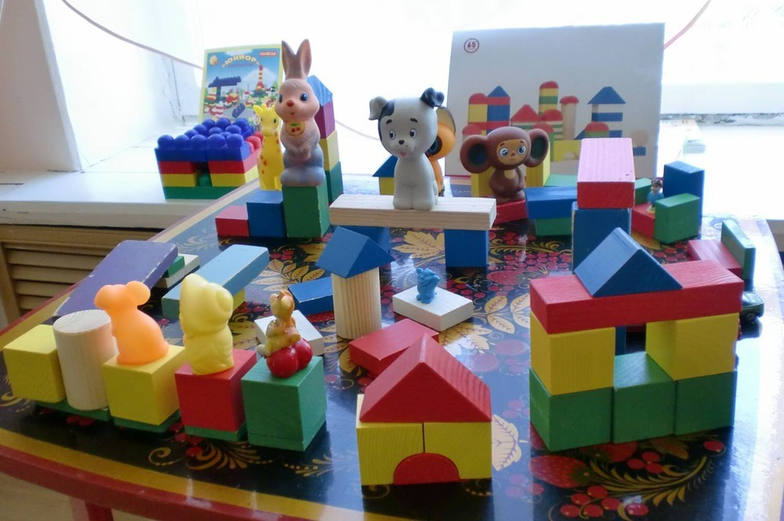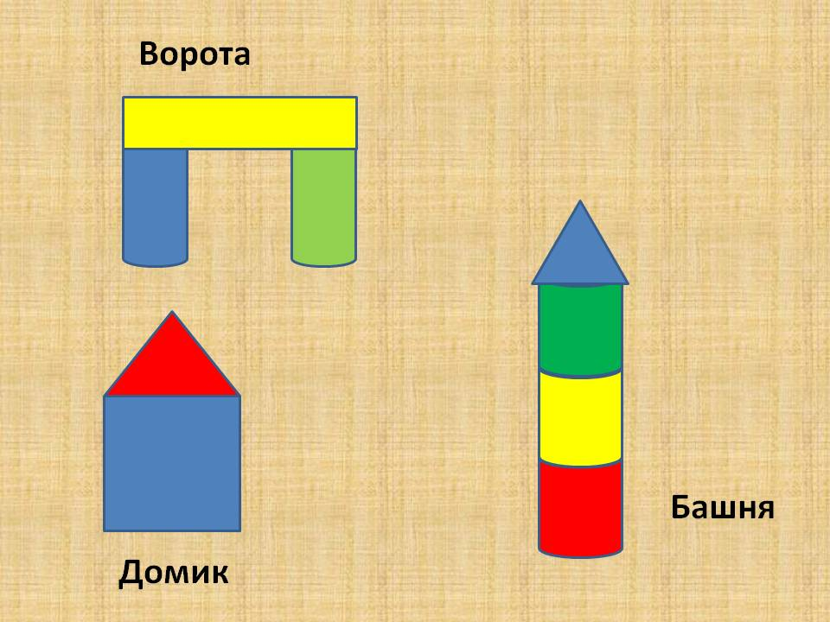  Конструирование «По замыслу»  Гимнастика для глаз: «Стрекоза»  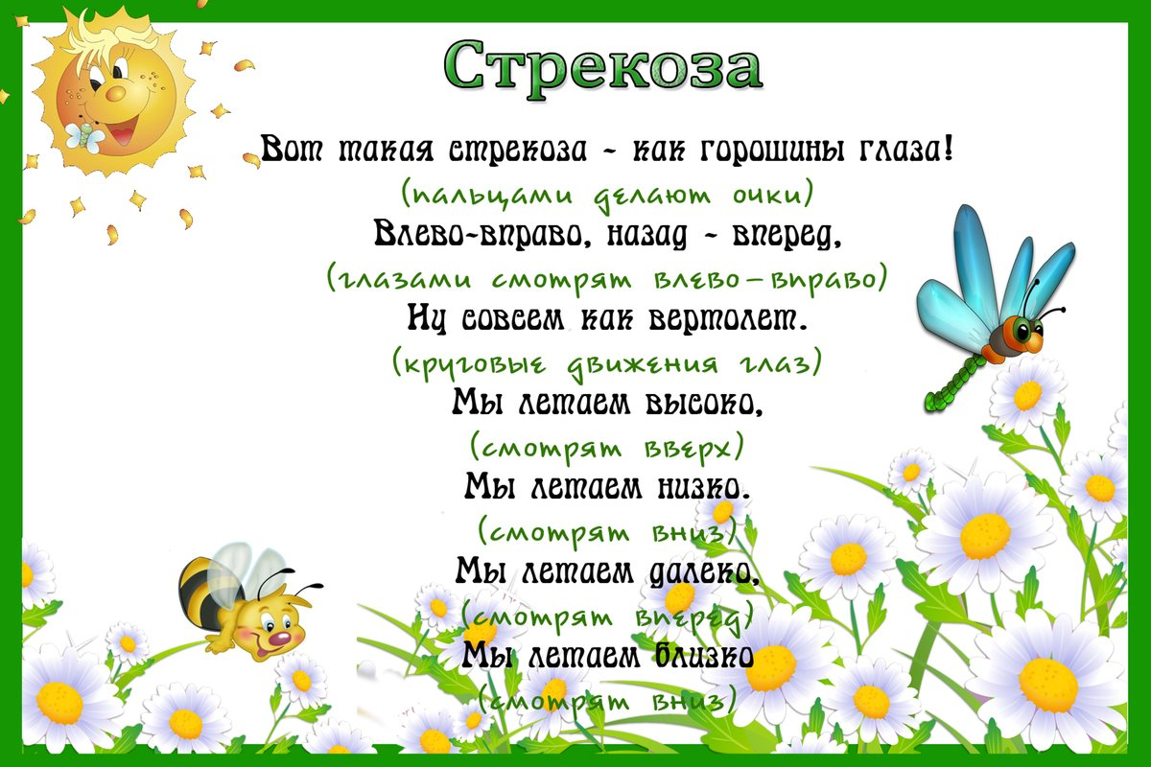
Познавательно-исследовательская деятельность (математическое развитие)  Тема:«Путешествие в Цифроцирк»  Программное содержание: закреплять умение сравнивать геометрические фигуры по величине, форме, цвету, размеру, составлять из них вертикальный ряд, понимать пространственные характеристики «справа» и «слева». | Дидактическая игра «Составь узор» Цель игры: Учить различать геометрические фигуры их форму, цвет, размер опираясь на зрительное восприятие составлять изображение предмета соотнося его положение в пространстве, развивать мелкую моторику, внимание. Построить ракету из геометрических фигур (деревянных кубиков разной формы, или вырезать из цветной бумаге)  Загадка: «Крыльев нет у этой птицы  Но нельзя не подивиться:  Лишь распустит птица хвост-  И поднимется до звезд» (Ракета)  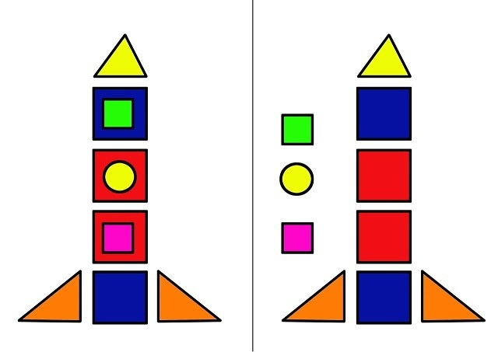  Пальчиковая гимнастика: «Дом»  У оленя дом большой, он глядит в свое окошко  Рядом заинька бежит и ушами шевелит  Тук, тук, дом открой, там в лесу охотник злой,  Зайка ,зайка забегайка, лапку мне давай ка!!!  (Движения руками по тексту)
Продуктивная деятельность (Рисование)  Тема: Рисование Тема «Скворечник»  Программное содержание:  Учить детей рисовать предмет, состоящий из прямоугольной формы, круга, прямой крыши; правильно передавать относительную величину частей предмета. Закреплять приемы закрашивания. | стихотворение Р. Новиковой «Скворечник»  Мы с братишкою моим  Птицам домик мастерим.  Небольшой, опрятный внешне.  Называется скворечник.  Окон нет. Есть только лаз,  Да жердинка - напоказ.  Прилетят весной скворцы,  Скажут: «Ай, да молодцы!»  Будет радость и веселье,  Птицы справят новоселье,  Натаскают пух, солому.  К своему привыкнут дому.  Будем с братом наблюдать,  Как птенцы начнут летать.  А потом сойдутся в стаю  И простятся, улетая.  Давайте выделим основные части скворечника и то, какой они формы: сам домик - квадратной формы, крыша - может быть прямой или треугольной, лаз (леток), с помощью которого скворец, как через дверь, проникает в свой домик, а снизу у домика - длинная, узкая дощечка - рейка, чтобы прикрепить скворечник к дереву. Скворечник изготавливается из дерева. Какой нам понадобится цвет? (Коричневый) Верно. Но бывает, что домик скворца делают нарядным и покрывают его краской (показ макета скворечника).  Физкультминутка  Птички прыгают, летают (Дети прыгают)  Крошки птички собирают.(«клюют»)  Пёрышки почистили,  Клювики почистили (изображают)  Птички летают, поют (машут руками)  Зёрнышки клюют (наклоняются)  Дальше полетели  И на место сели (улетают», садятся)  А сейчас возьмите в руку кисточку и вместе со мной попробуй в воздухе изобразить домик непрерывной линией . Теперь набери на кисточку воды, не забудьте убрать лишнюю каплю о край баночки. И попробуйте только водой на листе изобразить домик.  Теперь настало время нарисовать для нашего скворца домик - скворечник красками.  